|  |  |
| --- | --- |
|  | Alumno: Melchor Estrada José Luis. |
| Número de cuenta: 336009446. |
| Materia: Ingeniería en software. |
| Actividad: Estacionamiento público. |
| Fecha de modificación: 12/07/2024 09:14:50 p. m. |

Contenido

Problema. 3

Proceso. 3

Diseño de la interfaz. 3

Modo desarrollador. 3

Modo usuario. 4

Diseño UX/UI para Sistema de Estacionamiento 6

Introducción 6

Pantalla Principal 6

Pantalla de Ticket 7

Requisitos Funcionales: 7

Requisitos No Funcionales: 7

# Problema.

Una empresa necesita un sistema para gestionar un estacionamiento que permita registrar automáticamente la entrada de vehículos mediante su placa, almacenando la fecha y hora de entrada. Al reintroducir la placa, el sistema deberá registrar la fecha y hora de salida, calcular el tiempo transcurrido y el costo total del estacionamiento.

# Proceso.

El usuario interactúa con una interfaz intuitiva para gestionar su estancia en el estacionamiento, siguiendo estos pasos:

1. Registro de Placa: El usuario introduce y registra la placa de su vehículo.
2. Confirmación de Entrada: El sistema muestra la placa registrada junto con la fecha y hora de entrada.
3. Registro de Salida: Al reintroducir la placa, se actualiza la fecha y hora de salida del vehículo.
4. Emisión de Ticket: Finalmente, se presenta al usuario un ticket con el detalle del tiempo de estancia y el importe a pagar.

Este proceso proporciona al usuario la información necesaria para gestionar su experiencia de estacionamiento de manera eficiente.

# Diseño de la interfaz.

## Modo desarrollador.

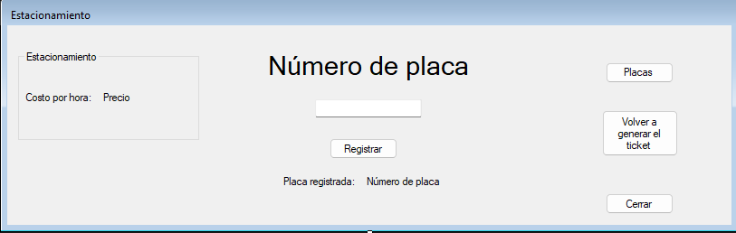

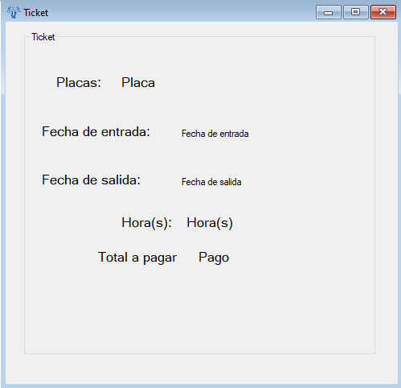

## Modo usuario.

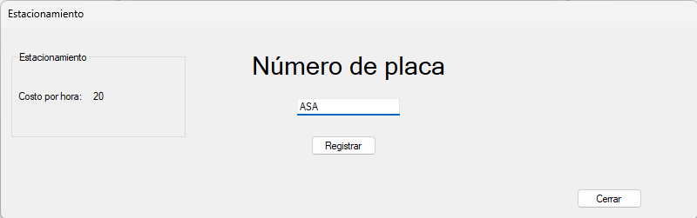

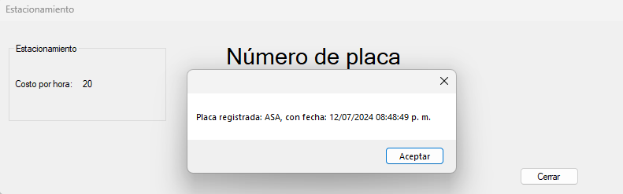

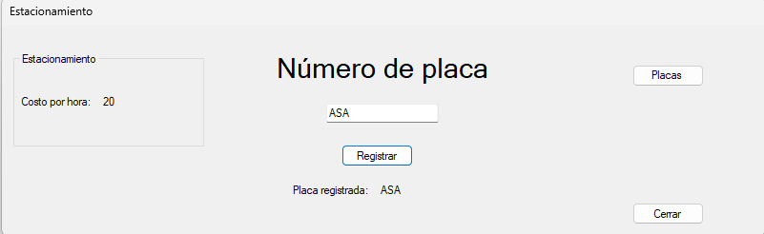

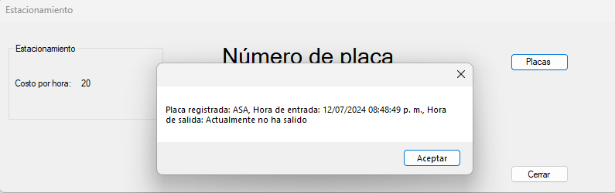

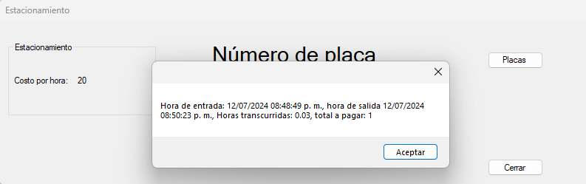

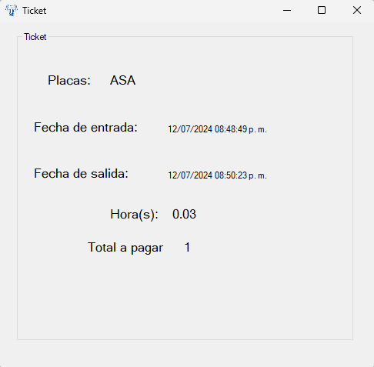

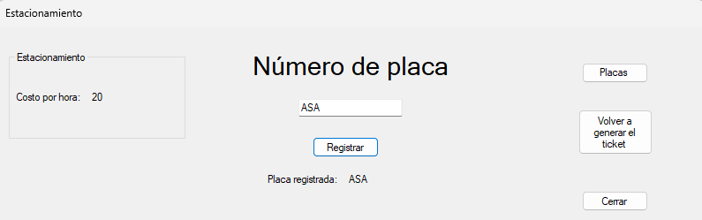

## Diseño UX/UI para Sistema de Estacionamiento

### Introducción

El diseño UX/UI presentado es para un sistema de estacionamiento que, aunque posee una estética clásica, cumple con su funcionalidad de manera efectiva. El diseño se centra en la simplicidad y en la accesibilidad del usuario, garantizando una experiencia de uso fluida y sin complicaciones.

### Pantalla Principal

Título Claro y Visible:

El título "Número de placa" está centrado en la pantalla principal, facilitando la rápida identificación de la funcionalidad principal de la aplicación.

Ingreso de Datos:

Un campo de texto centralizado permite al usuario ingresar el número de placa del vehículo. La simplicidad del campo de entrada minimiza la confusión y permite una rápida introducción de datos.

Botones Funcionales:

Registrar: Botón destacado para registrar el número de placa ingresado. Está ubicado justo debajo del campo de texto para un fácil acceso.

Placas: Botón a la derecha para acceder a la lista de placas registradas.

Volver a generar el ticket: Permite la reimpresión del ticket en caso de ser necesario.

Cerrar: Botón para cerrar la aplicación, situado en una posición lógica y accesible.

Información de Estacionamiento:

Un área dedicada en la esquina superior izquierda muestra el costo por hora, permitiendo al usuario estar al tanto del precio desde el principio.

Placa Registrada:

La información de la placa registrada se muestra en la parte inferior, confirmando al usuario que su información ha sido procesada correctamente.

### Pantalla de Ticket

Información Completa:

La pantalla del ticket proporciona todos los detalles necesarios: placa, fecha de entrada, fecha de salida, horas y total a pagar. Esto asegura que el usuario tenga toda la información relevante a la mano.

Distribución Clara:

La información está distribuida de manera clara y organizada, facilitando la lectura y comprensión de los datos del ticket.

Estética Clásica:

La interfaz mantiene una estética clásica y limpia, utilizando bordes y tipografías estándar que resultan familiares y fáciles de entender para el usuario.

# Requisitos Funcionales:

* El sistema debe permitir la inserción y registro de la placa del vehículo.
* Debe almacenar la fecha y hora de entrada al estacionamiento.
* Al reintroducir la placa, debe registrar la fecha y hora de salida.
* El sistema debe calcular el tiempo total de estacionamiento y el costo correspondiente.
* Debe mostrar al usuario un ticket con la información de su estancia para el pago.

# Requisitos No Funcionales:

* El sistema debe ser fácil de usar, con una interfaz intuitiva para los usuarios.
* Debe ser capaz de manejar un volumen alto de transacciones de manera eficiente.
* Debe asegurar la integridad y confidencialidad de los datos del usuario.
* Debe estar disponible las 24 horas del día, los 7 días de la semana, con un tiempo de respuesta rápido.